INFORME TÉCNICO
DE REPARACIONES

Local XXXXXX
Nombre Mandante

XX de MES 20XX

Tabla de Contenido

I.- Generalidades……………………………………………………………………………… 3

II.- Archivo Fotográfico……………………………………………………………………… 3

III.- Informe Calculista………………………………………………………………..……… 6

IV.- Informe de Inspección….……………………………………………………………… 7

V.- Presupuesto Estimado…………………………………………………….…………… 7

VI.- Tipo de Contrato…………………………………………………..……………………… 8

VII.- Adjudicación de la Obra…..……………………….…………………..……..……... 8

VIII.- Estados de Pago y Rendiciones….……………………………………….…..….. 9

IX.- Resumen Final……...….…………..………………………………..………………...… 11

Edificio XXXXXXX

I.- Generalidades:

El Mandante XXXXXXXXX. solicitó a Intexa realizar una visita inspectiva para constatar los daños y emitir una opinión técnica del estado del inmueble, con motivo del terremoto del pasado 27 de Febrero. Esta es una edificación destinadas al Retail, ubicado en XXXXXXXX N° XXX, Localidad de XXXXXXXX, Región de XXXXXXX.-

La materialidad de la edificación son muros perimetrales en albañilería confinada, estructura metálica de techo con pilares de hormigón, edificación en un nivel y bodega constituida en estructura metálica en altillo.-

II.- Archivo Fotográfico:

CATASTRO |  | REPARACIÓN
Foto 1 Cerámica de acceso dañada a causa del sismo |  | Incorporar Fotografía indicando el tipo de reparación
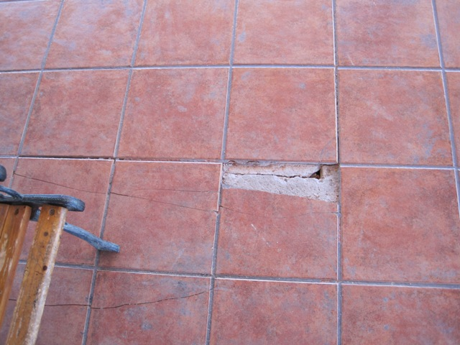
Foto 2 Cerchas se ven aparentemente sin problemas |  | Incorporar Fotografía indicando el tipo de reparación
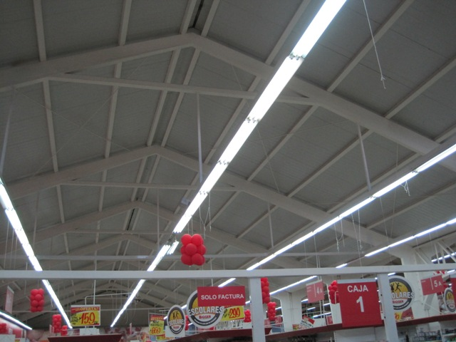
Foto 3 Tapas de cumbreras que se cayeron |  | Incorporar Fotografía indicando el tipo de reparación
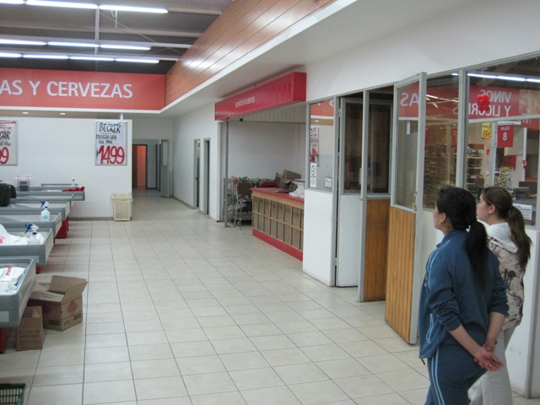
Foto 4 Uno de los pocos sectores donde hay fisuras en los estucos |  | Incorporar Fotografía indicando el tipo de reparación
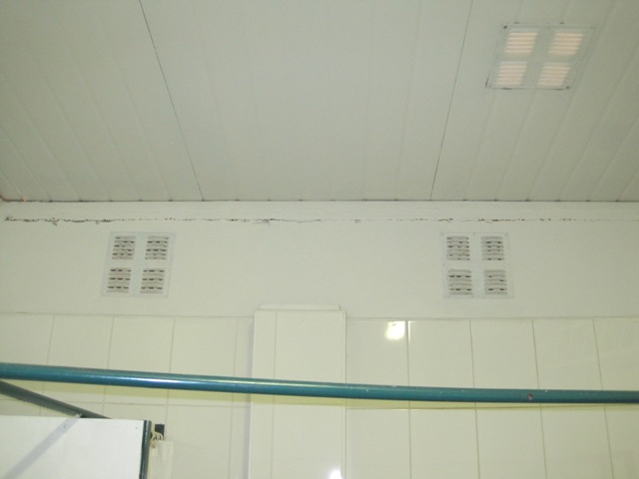
Foto 5 Encuentro de cercha con pilar, se ve sin problemas aparentes |  | Incorporar Fotografía indicando el tipo de reparación

III.- Información de Calculista:

Nombre de Calculista: XXXXXXXXXXXX
Titulo Profesional Terreno: XXXXXXXXXXXX
Dirección Oficina: XXXXXXXXXXXX
Registro: XXXXXXXXXXXX
Fecha Emisión Informe: XXXXXXXXXXXX

IV.- Informe de Inspección:

Empresa: XXXXXXXXX
Inspección Técnica: XXXXXXXXX
Titulo Profesional Terreno: XXXXXXXXX
Dirección Oficina: XXXXXXXXX
Fecha Emisión Informe: XXXXXXXXX

- En general los daños importantes a este local corresponden a los saqueos provocados posteriormente al evento sísmico.

Descripción de los detalles:

- Daño en elementos y mobiliario del local
- Daño y Robo de todo el equipamiento del local
- Daño y robo en oficinas y recintos de uso de personal del local
- Daño y robo de mercaderías en salas y bodegas.
- Deterioro de todas las terminaciones finas en pavimentos y muros.

Todos Los daños se produjeron con el sismo del 27 de Febrero, no dimensionándose en su totalidad al momento de ser inspeccionados, debido al desorden que existía en el local producto de los saqueos.-

V.- Presupuesto Estimativo:

El presupuesto estimado para el edificio “Nombre del Proyecto” ubicado en la localidad de XXXX, XXXX Región es el siguiente:

Código | Descripción | Unid. | Cant. | P. Unit. | Monto
XXX | Nombre del Local
 | Obras Civiles | gl | 1
 | Electricidad | gl | 1
 | Total
 | Costo Directo
 | Gastos Generales | X%
 | Utilidad | X%
 | Inspección Técnica | gl | 1
 | Total Neto Estimativo

VI.- Tipo de Contratos:

Contrato de Obra:
El presupuesto se presenta a “SUMA ALZADA O ADMINISTRACIÓN”. Todos los gastos correspondientes al estudio de la propuesta serán de cargo de la constructora.-

Descripción de las obras:
“Resumen de las obras a ejecutar”, Obra gruesa, terminaciones, Instalaciones, etc, indicando dirección y comuna, si corresponde a primer piso, segundo o parte del proyecto”, las obras complementarias se ejecutarán de acuerdo a lo indicado en los planos y especificaciones correspondientes.-

Contrato de Inspección:
El presupuesto se presenta por “ADMINISTRACIÓN”. Todos los gastos correspondientes al estudio y administración de la obra serán de cargo de la inspección.-

VII.- Adjudicación de la Obra:

Para la reparación de los dañados ocasionados por el evento del 27 de febrero pasado, la selección de la constructora encargada de los trabajos de reconstrucción e inspección técnica es elegida directamente por el mandante, bajo el régimen de presupuesto a “SUMA ALZADA O ADMINISTRACIÓN”.-

Descripción de la Constructora:
Constructora: XXXXXXXX
Representante: XXXXXXXX
Dirección: XXXXXXXX

El monto total de los servicios de construcción asciende a $ XXXXXXXX (Monto en palabras), mas iva, sin reajuste.-

Descripción de la Inspección Técnica
Constructora: XXXXXXXX
Representante: XXXXXXXX
Dirección: XXXXXXXX

El monto total de los servicios de Inspección Técnica Administrativa asciende a $ XXXXXXXX (Monto en palabras), mas iva, sin reajuste.-

El Plazo de ejecución de los servicios es de 00 días corridos, a contar de la fecha del acta de inicio de actividades, suscrita por las partes.-

VIII.-Estados de Pago y Rendiciones:

Incorporar documentos escaneados como; Orden de compra, Estado de pago y rendiciones; indicar fecha de entrega y fecha de aprobación.-

- Ordenes de Compra:

Incorporar descripción de OC y montos, adjuntar documentos escaneados

- Estados de Pago:

Incorporar descripción de EP y montos, adjuntar documentos escaneados

- Rendiciones:

Incorporar descripción de Rendición y montos, adjuntar documentos escaneados

IX.- Resumen Final:

De acuerdo al evento del 27 febrero de 2010, el monto total de las obras de reparación suman un total Neto de XXXXXXXX pesos Chilenos equivalentes en XXX UF.-

El mandante SUPERMERCADOS DEL SUR S. A. ha contratado los servicios a las empresas XXXXXXXXXXXXX para las obras de reparación e Inspección Técnica Administrativa a INTEXA Ingeniería S.A.

Para el proyecto “XXXXXXXXXXXX, ubicado en XXXXXXXX N° XXXX de la Localidad de XXXXXXXXX, Región de XXXXXXX, con un periodo de XX días de ejecución.-

La fecha de término de esta obra fue el XX de Mes de 2010.-

